P.G.Zuidwesthoek te Sluis e.o.

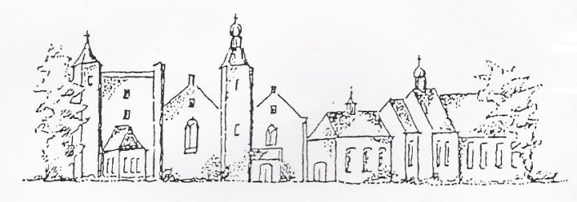

Zondag 29 mei 2022
Sluis

Thema: Ga met God
Zondag Exaudi (wezenzondag)

Voorganger: mw E. Reijnhoudt
Organist: mw W.Kamphuis
Ambtsdrager: dhr J.Dees
Lector: dhr J.Dees

De eerste collecte is bestemd voor kerkrentmeesters en diaconie, de tweede collecte voor KiA- Jong Protestant

De bloemen uit deze dienst gaan met een groet van de gemeente naar dhr Rosseel en dhr Lannoije. Eerder zijn bloemen gebracht naar
mw Buijze- Leunis, dhr. Malcorps,
dhr Wagenaar, dhr en mw van Melle-Lucieer en
dhr en mw Martin-Timmers

Na de dienst is er koffie en thee

INTREDE

Woord van welkom

Aan de Paaskaars worden de tafelkaarsen
ontstoken.
o.: We ontsteken de tafelkaarsen.
Eén kaars voor Israël
en één kaars voor de gemeente.
Wij beiden
- onlosmakelijk met elkaar verbonden -
mogen ons gedragen weten
naar het licht van de nieuwe morgen.

We zingen daarbij LIED 970:1
Vlammen zijn er vele, één is het licht,
licht van Jezus Christus,
vlammen zijn er vele, één is het licht,
wij zijn één in Christus.

wij gaan staan

AANVANGSLIED 107: 1 en 4

BEMOEDIGING en GROET

Wij gaan zitten

LIED 663

KYRIËGEBED
V: Heer, die door de Vader levend zijt
gewekt en verheven aan de rechterhand om
ons kwijtschelding van zonden te schenken,
ontferm U over ons.
A:Heer, ontferm U over ons.
V:Christus, van wie de profeten getuigen, dat
ieder die in U gelooft door Uw naam
vergiffenis van zonden verkrijgen, ontferm U
over ons.
A: Heer, ontferm U over ons
V: Moge de almachtige Heer zich over ons ontfermen, onze zonden vergeven en ons geleiden naar het eeuwig leven. Amen

LIED 27: 1

GEBED voor de Bijbel opengaat

SCHRIFTLEZINGEN
Johannes 17: 1t/m 4 en 20 t/m 26
17:¹ Zo sprak hij. Daarna sloeg Jezus zijn ogen op naar de hemel en zei: ‘Vader, nu is de tijd gekomen, toon nu de grootheid van uw Zoon, dan zal de Zoon uw grootheid tonen. ² Hij heeft van u macht over alle mensen ontvangen, de macht om iedereen die u hem gegeven hebt het eeuwige leven te schenken. ³ Het eeuwige leven, dat is dat zij u kennen, de enige ware God, en hem die u gezonden hebt, Jezus Christus. ⁴Ik heb op aarde uw grootheid getoond door het werk te volbrengen dat u mij opgedragen hebt. ---
---²⁰ Ik bid niet alleen voor hen, maar voor allen die door hun verkondiging in mij geloven. ²¹ laat hen allen één zijn, Vader. Zoals u in mij bent en ik in u, laat hen zo ook in ons zijn, opdat de wereld gelooft dat u mij hebt gezonden. ²²Ik heb hen laten delen in de grootheid die u mij gegeven hebt, opdat zij één zijn zoals wij: ²³ik in hen en u in mij. Dan zullen zij volkomen één zijn en zal de wereld begrijpen dat u mij hebt gezonden, en dat u hen liefhad zoals u mij liefhad. ²⁴ Vader, u hebt hen aan mij geschonken, laat hen dan zijn waar ik ben. Dan zullen zij de grootheid zien die u mij gegeven hebt
omdat u mij al liefhad voordat de wereld gegrondvest werd. ²⁵Rechtvaardige Vader, de wereld kent u niet, maar ik ken u, en zij weten dat u mij hebt gezonden. ²⁶Ik heb hun uw naam bekendgemaakt en dat zal ik blijven doen, zodat de liefde waarmee u mij liefhad in hen zal zijn en ik in hen.’

2 Petrus 3: 10 t/m 13 (lector)
¹⁰De dag van de Heer zal komen als een dief. De hemelsferen zullen die dag met luid gedreun vergaan, de elementen gaan in vlammen op, de aarde wordt blootgelegd en alles wat daarop gedaan is komt aan het licht. ¹¹Als dit allemaal op die manier te gronde gaat, hoe heilig en vroom moet u dan niet leven, ¹²u die uitziet naar de dag van God en het aanbreken daarvan bespoedigt! Die dag gaan de hemelsferen in vlammen op, en de elementen vatten vlam en smelten weg. ¹³Maar wij vertrouwen op Gods belofte en zien uit naar een nieuwe hemel en een nieuwe aarde, waar gerechtigheid woont.

l. Tot zover de Schriftlezing.
Zalig zijn zij
die het woord van God horen
het in hun hart bewaren
en eruit leven.
- Amen

LIED 969

OVERDENKING

ORGELSPEL

GELOOFSBELIJDENIS
Ik geloof in de God van Abraham, Isaak en Jacob,
in de God die er is, die er was en die er altijd zal zijn
gisteren, vandaag en morgen.
Allen zingen:
Wij geloven, wij geloven, wij geloven.

Ik geloof in Jezus de Messias,
die ons door zijn leven en door zijn trouw tot in de dood
opnieuw heeft laten zien wie God voor de mensen wil zijn
de weg, de waarheid, het leven.
Allen zingen:
Wij geloven, wij geloven, wij geloven
.
Ik geloof dat ik door te letten op Jezus
een nieuw mens mag worden
om mijn dagen te leven,
zodat God erbij kan zijn,
gisteren, vandaag en morgen.
Allen zingen:
Wij geloven, wij geloven, wij geloven.

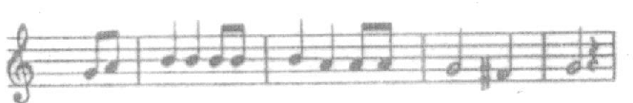

GEBEDEN

Toelichting uitgangscollecte

INZAMELING VAN DE GAVE

SLOTLIED 416

ZEGEN

AGENDA
5 juni 2022 Pinksteren, dienst te Cadzand, aanvang 10.00 uur,
voorganger ds. Vrouwkje Dees

8 juni 2022, 14.30 uur dienst in Rozenoord
Voorganger mw E. Reijnhoudt

12 juni 2022 dienst te Oostburg, aanvang 10.00 u
Voorganger mw E. Reijnhoudt

N.B. 3 juli 2022, dienst Cadzand,
Aanvang 11.00 uur

Vanaf 1 juni kunst- exposities in de kerk te Cadzand, dagelijks geopend 14.00 – 17.00 u,
Toegang vrij.

Zie ook: www.pknzuidwesthoek.nl

